Bài 3: Hãy dùng lệnh tracert trên Windows để kiểm tra xem để nối kết đến các server sau đây phải qua những nút nào, giải thích?
- www.ctu.edu.vn
Các nút trung gian :
- Tổng cộng khoảng 14 nút trung gian (hop)
- Có 1 nút bị "Request timed out" là bình thường (do bảo mật)
- Gói tin đi qua mạng LAN → router nội bộ (193,172,10) → mạng nhà cung cấp dịch vụ (VNPT) → đến server www.ctu.edu.vn ( 123.30.143.225)
Giải thích: Gói tin được truyền qua nhiều router để định tuyến từ mạng nội bộ đến mạng Internet của VNPT, rồi tới máy chủ CTU. Một vài nút có thể không phản hồi do chính sách bảo mật (Request timed out).
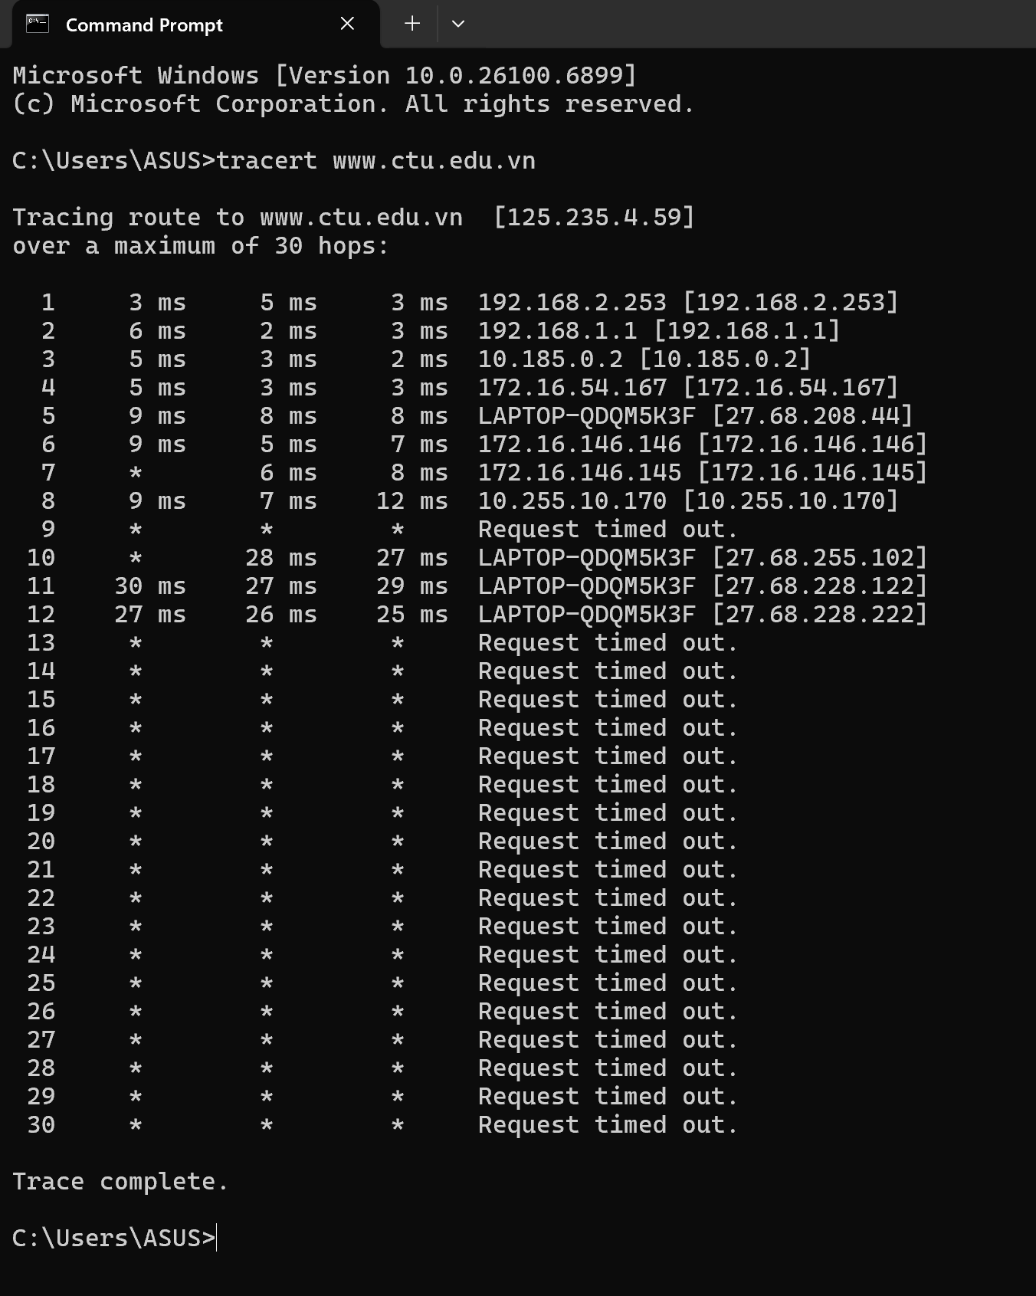
- Gmail.com
Các nút trung gian :
Khi thực hiện lệnh tracert gmail.com, gói tin đi qua khoảng 13 nút trung gian thực tế. Các nút đầu là router trong mạng nội bộ (192.168.x.x), tiếp theo là các router của nhà mạng trong nước (VNPT/Viettel), sau đó qua các router quốc tế thuộc Google (142.x.x.x, 74.x.x.x) và cuối cùng đến máy chủ Gmail tại Singapore (sg-in-f19.1e100.net [64.233.170.19]).
Giải thích: Gói tin phải đi qua nhiều router trung gian để định tuyến đến máy chủ Gmail của Google ở nước ngoài. Một số router không phản hồi (Request timed out) do chính sách bảo mật. Kết quả “Trace complete” cho thấy kết nối đến Gmail thành công.
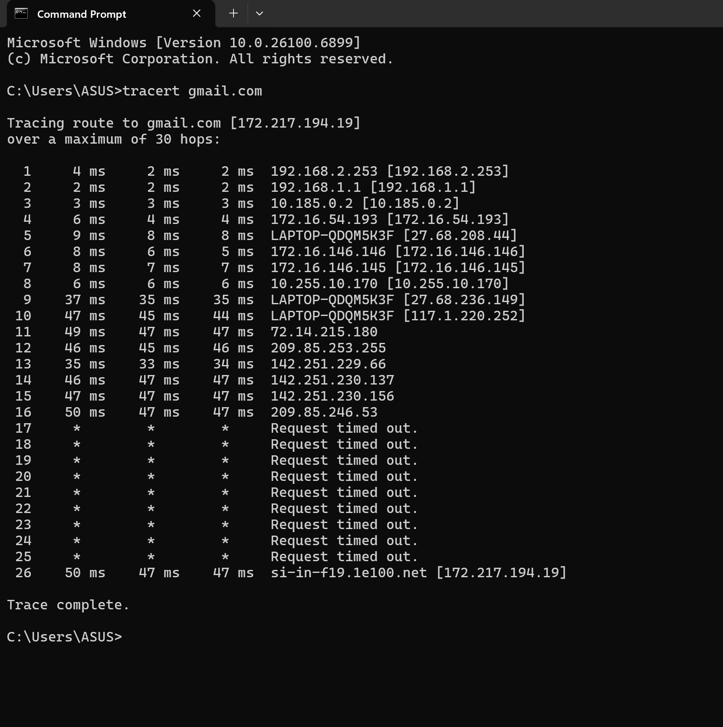

- Địa chỉ IP của máy tính trong cùng phòng thực hành
Các nút trung gian:
Không có nút trung gian (chỉ có switch trong cùng mạng nội bộ, nhưng không hiển thị)
Giải thích: Máy nguồn và máy đích nằm trong cùng mạng LAN, gói tin truyền trực tiếp qua switch nên chỉ mất 1 bước (hop) để đến đích, thời gian phản hồi rất nhỏ (<1ms).

d) Địa chỉ IP của máy tính khác phòng thực hành (trong mạng Trường CICT)

Các nút trung gian:
- 172.30.100.1 Gateway của mạng phòng thực hành
- 192.168.1.21 Router mạng Trường CICT
- 3-30. Request timed out. (các router/tường lửa chặn ICMP)
Giải thích:
Máy tính đích nằm ở mạng khác trong cùng hệ thống Trường CICT. Gói tin phải đi qua gateway phòng và router của mạng trường để đến đích. Một số router hoặc firewall chặn gói ICMP phản hồi nên tracert chỉ hiển thị được 2 bước đầu, còn lại đều "Request timed out."

